欢迎来到美丽的风景线——美国费城“丧尸”一条街……

原创 有里儿有面 [有理儿有面](javascript:void(0);)

**有理儿有面**

微信号 youli-youmian

功能介绍 你说是不是

2021-09-10[原文](https://mp.weixin.qq.com/s?__biz=Mzg3MjEyMTYyNg==&mid=2247540354&idx=1&sn=8f2491480335780d14038dba1a9a230e&chksm=cef60af7f98183e124e9be118bd8e014e82686e293a4b2f97d17564fb7fd26c373484b572140&scene=27#wechat_redirect&cpage=26) 发表于

收录于合集





**全文共3230字，图片8张，预计阅读时间为7分钟。**

**文章首发于“有理儿有面”（youli-youmian），欢迎大家在朋友圈和微信群转发。**

**公众号及其他平台转载请在后台留言。**



▼

如果不看到这些画面，你根本难以置信，这是21世纪在号称世界第一的美国费城街道场景。

然而，它就真真切切的发生在眼前……



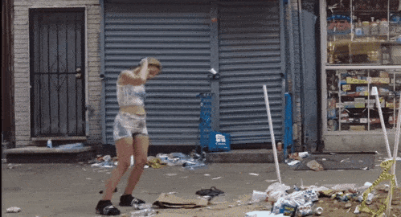

没错，这不是丧尸，是真的、活着的人……

这些画面，是外国的一名博主kimgary在社交媒体上传的，并介绍视频的拍摄地点位于美国费城肯辛顿大街。



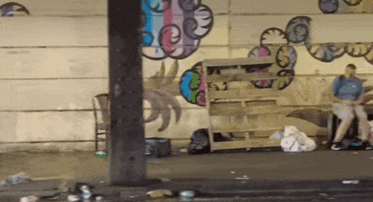

从画面中可以看到，费城的街头堆满了垃圾和粪便，一片狼藉，不少流浪者衣衫褴褛地在马路上横七竖八地躺着。各种嗑嗨了的瘾君子在街头毫无目标、姿势怪异地行走，如行尸走肉一般。整个城市看起来像是被丧尸围城攻陷了，活脱脱一个丧尸电影现实版。

实际上，这名外国网友拍摄的费城肯辛顿大街是闻名全美的毒品街。而如今赶上新冠疫情在美国的蔓延，这条街更是毒上加毒。更加令人震惊的是，统计数据显示，费城的流浪者以及街头瘾君子的人数其实是美国最少的地区之一，毒品问题在美国是一个全国性的问题。

美国当地的一些网友表示，这些场景没什么震惊的，早已经司空见惯了，同时他们还晒出了自己所在地区类似的情景。为了表达讽刺，美国网友还把拜登及其儿子P了上去……

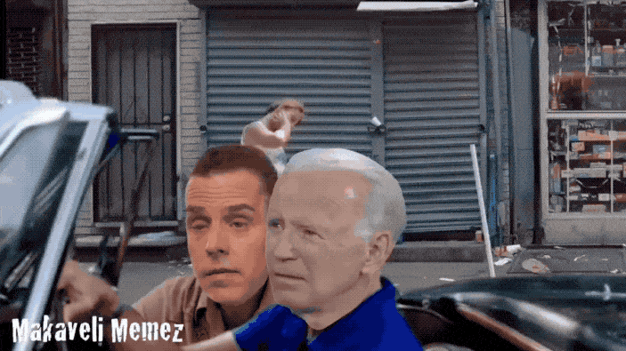

老拜登有这个待遇，一点也不冤。因为这些场景的出现，都是拜美国政府所赐。白宫对待毒品的思路那是相当清奇：

既然管不了，那咱就让它合法化……

我们来看一些数据。根据《华尔街日报》报道，2020年美国各地报告的滥用毒品死亡人数一直在上升。在新冠疫情之下，美国毒品的滥用情况不减反增，2020年死于滥用毒品的人数超过了2019年的总和并创下新的历史纪录！

这个纪录是多少呢？有理哥查询到了美国疾控中心（CDC）发布的数据，2020年美国吸毒过量致死人数增加了29%，达到9.3万人。而在2019年，美国死于毒品摄入过量的人数还是7.2万人！

美国也是世界毒品的主要消费市场，全球每年60%的毒品是被美国人消耗掉的。数据显示，早在5年前，美国的可卡因、海洛因、大麻等毒品的年消费额就已经突破1500亿美元。在过去的40年里，美国因为吸毒过量死亡的人数每年增长9%左右，平均8年左右翻一倍。进入二十一世纪以来，美国已经有超过70万人死于吸毒和过量使用阿片类药物。

毒品死亡，已经超过车祸，成为美国人意外死亡的主要原因。据美国官方统计，18至25岁的美国青年超过一半有吸食大麻的经历。而美国监狱里80%的服刑人员都有过吸毒史。

显然，在美国，吸毒并不罕见，也早已没有了道德束缚，大家都见怪不怪了。毒品，正在悄悄地、却也加速侵蚀掏空着美国这座帝国大厦。

道德层面没有束缚，源于法律层面上的没有底线。近年来，面对愈加泛滥的毒品，美国的相关法律不仅没有越来越严格，反而宽松得让人惊掉了下巴。

就在去年民主党的拜登胜选没几天，俄勒冈州以公投的形式通过了两项将包括海洛因、可卡因及冰毒等“硬性毒品”在内的毒品合法化的法案！紧接着，华盛顿州、南达科塔州、蒙大拿州和密西西比州也紧随其后，相继通过了允许用于娱乐目的的大麻使用法案！至此，由50个州组成的美国如今仅剩15个州将持有大麻视为违法行为！

俄勒冈州这两项合法使用毒品的法案，分别是109和110号公投法案，这两项法案的通过，让当地成为了美国首个将海洛因、可卡因和冰毒等“硬性毒品”合法化的州。从此以后，吸毒在俄勒冈州将不再是犯罪。海洛因、摇头丸只要少于1克，可卡因只要少于2克，就不算犯罪。只要交100块钱罚款，就可以继续你的快乐毒品星球……

还能说什么呢？既然是公投的，我们还是尊重人家美国民众自己的选择吧。但毫无疑问，俄勒冈州已经成为美国毒品非刑事化措施的开端。未来，会有多少个州紧追它的脚步呢？

很多人会疑惑，全世界人人都知道毒品的巨大危害性，为何美国不仅不严加管理，反而逐步放宽呢？咱们来简单说道说道。

在这个世界上，如果发生了令人匪夷所思、百思不得其解的事情，其实不用疑惑，因为它们的根源都逃不开两样：权力与金钱。

首先，美国的毒品问题，与权力有直接关系。以大麻为例，美国吸食大麻的是相当普遍！2020年数据显示，美国各地的合法大麻销量达到了创纪录的175亿美元，比2019年增加了46%。在全美的成人大麻市场上，2020年底消费大麻的人数较6个月前有大幅增长。在作消遣用的大麻销售合法化的州，使用大麻的人口比例从38%涨到了43%。在美国大麻市场渗透率最高的科罗拉多州，48%的人都会吸食大麻！

进入2021年，美国吸食大麻的人数仍然在不断增加。而为了争取这一部分人的选票，民主党率先表态以开放的态度支持大麻合法化。记得吗？奥巴马也曾公开表示自己学生时期就吸食过大麻，并称吸大麻并不比喝酒更危险。身为美国总统，传播这样的信息目的是什么？难道是鼓励大家人人吸大麻？

显然，这一切源于政治权力的需要！因为大麻，已经成为了美国选举中的重要因素。想想都觉得讽刺……

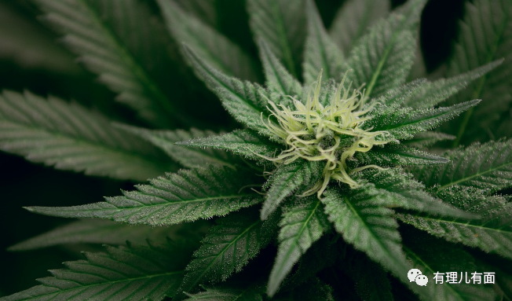

其次，说说金钱。毒品合法化的背后，其实是有着巨大的经济利益的。其实不光是毒品，美国的政治体制和运行模式就是政客通过立法，把不合理的、非法的东西合法化，使其背后的利益集团能够获取暴利。这也是美国官员贪污腐败的惯用伎俩。

所以，不要说美国政治清廉，都是糊弄政治小白的鬼话。他们确实不接受直接塞钱，而是光明正大的、合法的收钱。

上面咱们说的大麻在美国只是小意思了，在美国已经和吸烟一样普遍了。而实际上美国目前最严重的毒品问题，其实是阿片类毒品。如今美国吸食阿片类毒品的人超过一千万，而特别绝的是，这类毒品的来源，实际上都是在美国正规出售的“止痛药”。美国的药厂，以“止痛药”的名义，把阿片类药物合法出售。肚子疼、腰疼、肌肉疼，医生全部给你开阿片类止痛药，吃完就好！不光好，还特别上瘾！就会开更多的止痛药……循环往复，药厂赚得盆满钵满，而且不用承担任何的法律后果。

大把的美金花花地流到资本家的手里，而他们脚下踩着的，是那些因吸食阿片类毒品过量致死的美国人民……



实际上，美国对待毒品并非一直像现在一样宽松，早在1971年，时任美国总统尼克松就曾发表《毒品战争》演讲，并称美国的头号公敌就是滥用毒品。随后，美国下大力气解决毒品问题，也取得了一些效果。

可现在，如果拜登站出来演讲说美国的头号公敌就是滥用毒品，很多美国人会认为这老头是不是又犯老年痴呆了，美国的头号公敌不是中国么……

我们要知道，尼克松时代以及直到90年代的美国，那是国力进一步强盛、开始迈上称霸地位的美国，特别是苏联解体后，美国放眼四海，皆是弟弟。如今呢？美国的衰落，已经是个不争的事实。

再对比一下中国。清朝末期的鸦片泛滥以及对国家民众的伤害大家都清楚，这也是中国现今对待毒品“零容忍”态度的重要原因。而当时的清政府对鸦片的放任，除了英国等列强强制倾销的外部原因，更主要的是内忧外患的清政府已无力管理，进而放弃了对于民众自由化的法律性约束，尽可能的减少官民矛盾。而清朝处于国力强盛之时，比如雍正年间，就颁布诏令下大力气禁烟。

说这些要表达什么意思呢？意思就是是否禁毒，与国力和国家形势现状有直接关系。

如今美国的疫情、通货膨胀、债务危机、种族矛盾无一不在加剧，之前的铁杆盟国也是离心离德。经济没有新的增长点，且面临着严重的利益分配不均，国内政权的稳定性充满挑战。现在美国吸食毒品的人数量庞大，如果在这种情况下一味强化对于民众的管理，则必然加剧官民矛盾，引发国内动荡，影响政权稳定，进而加速美国的衰落。

白宫的思路其实很清晰，就像死于新冠的那些人一样，那些吸毒的人员绝大多数也都源于底层民众，且吸毒危害的是其自己的身体健康，最多是刑事犯罪率难看些，但起码不会动摇国家政权。美国的军力强大，暂时不会有外部威胁，最重要的是保证国内政局稳定。

但谁都清楚，这样的“绥靖政策”，跟吸毒一样，虽然有害，但眼前能缓解疼痛就好了。以后？以后的事谁管得着呢？！美国是“自由”的国度，公民有自主选择吸毒或者不吸的权利嘛……

其实，咱也属于瞎操心，人家high的好好的，哪有什么问题。也别跟美国政府谈什么毒品问题了，省的打扰拜登老爷子睡觉……

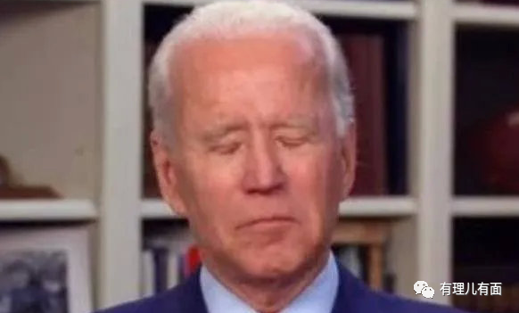

**图片来自网络**





**关注公众号：**

**有理儿有面**

**理   性｜   揭   秘｜   探   讨**







有里儿有面

**微信扫一扫赞赏作者** **赞赏**

已喜欢，对作者说句悄悄话

取消

**发送给作者**

**发送**

最多40字，当前共字

 人赞赏

上一页 1/3 下一页

长按二维码向我转账

受苹果公司新规定影响，微信 iOS 版的赞赏功能被关闭，可通过二维码转账支持公众号。

### 精选留言

用户设置不下载评论